榔桥镇招商引资帮办服务考核台账

（企业全称）心连心平价超市项目

法人代表： 谢 军 （电话13731923430）
帮办单位：榔桥镇政府（电话0563-5621134）
分管领导： 门 璇 （电话13865349941）
帮 办 人： 胡正祥 （电话13966205987）

项目签约时间： 营业执照图片
2013年4月13日
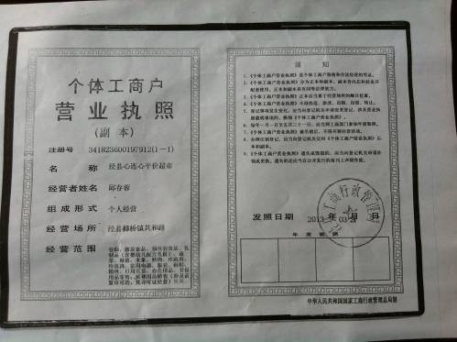
企业工商注册时间：
2013年3月2日
法人代表： 谢 军
注册资金： 壹佰万元

● 项目经营范围：卷烟、散装食品、预包装食品、乳制品（含婴幼儿配方乳粉）、蔬菜、粮油、水果、鲜肉、冷藏肉、冷冻肉、家用电器、服装、鞋帽、箱包、日用百货、办公用品、劳保用品零售；殡葬用品销售。

● 投资企业简介：平价超市

●企业现状：已投资300万元。

● 投资企业地址： 附图片
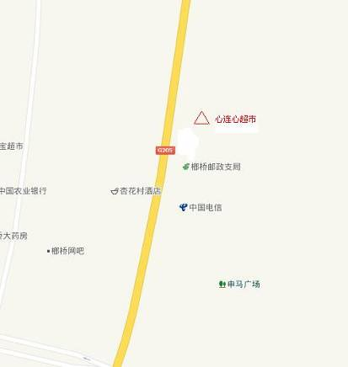
泾县榔桥镇

● 项目现场情况：（附图片）
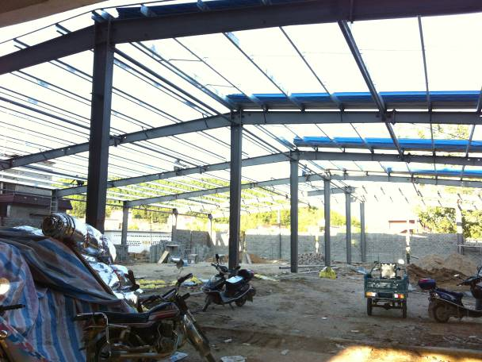

进度情况图片
● 项目进度：30%
前期 中期
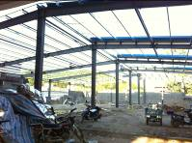

中期 末期

●目前项目筹建中存在的问题：
1、

相关图片

2、

3、

4、

已帮办和拟帮办事宜及意见建议和困难：
1、

2、

3、

4、

2013 年度招商引资项目进度及帮办服务情况记录
月份 | 项目进度 | 帮办事宜 | 问题和建议 | 企业法人签字
4 | 20% | 帮助其向发改委申请备案 | 已帮助其递交拟好申请，并上报发改委
5 | 30% | 走访 | 无
6 | 30% | 走访 | 无
7 | 50% | 走访 | 无
注：1、一项目一台账，作为考核的主要依据之一；2、一式两份（一份交县考核中心）； 3、帮办服务情况必须经企业法人签字，否则无效； 4、问题和建议一栏中可反映对单位及帮办人进行评价，也可对相关单位进行评价投诉； 5、不尽事宜，可向中心询问，电话：5102729、5102770

